Resolución del Pleno del Instituto de Transparencia, Acceso a la Información Pública y Protección de Datos Personales del Estado de México y Municipios, con domicilio en Metepec, Estado de México, a veintiuno de noviembre de dos mil veinticuatro.

**VISTO** el expediente electrónico formado con motivo del recurso de revisión con número **06980/INFOEM/IP/RR/2024**, promovido un particular que señaló como nombre o seudónimo con el cual desea ser identificado “**XX**”**,** quien en lo sucesivo se le denominara como la parte **Recurrente**, en contra de la respuesta del **Secretaría Ejecutiva del Sistema Estatal Anticorrupción,** en lo subsecuente **el Sujeto Obligado,** se procede a dictar la presente resolución.

**A N T E C E D E N T E S**

**PRIMERO.** Con fecha veintidós de octubre de dos mil veinticuatro, la entonces parte **Solicitante** presentó a través del Sistema de Acceso a la Información Mexiquense, en lo posterior el **SAIMEX**, ante **el Sujeto Obligado**, solicitud de acceso a la información pública, la cual quedó registrada bajo el número de expedientes **01013/SESEA/IP/2024,** mediante la cual solicitó información en el tenor siguiente:

*“Quiero conocer los mecanismos de colaboración y coordinación entre la Secretaría Ejecutiva y las entidades miembro del Sistema Estatal Anticorrupción en materia de prevención, detección y disuasión de hechos de corrupción y faltas administrativas desde el 2018 a la fecha”* (sic)

Modalidad de entrega: ***a través del SAIMEX***

**SEGUNDO.** De conformidad con las constancias electrónicas del expediente aperturado con motivo del ingreso de la solicitud de información, se observa que, en fecha veintinueve de octubre de dos mil veinticuatro, el **Sujeto Obligado** emitió respuesta, en los términos siguientes:

*“En respuesta a la solicitud recibida, nos permitimos hacer de su conocimiento que con fundamento en el artículo 53, Fracciones: II, V y VI de la Ley de Transparencia y Acceso a la Información Pública del Estado de México y Municipios, le contestamos que:*

*Toluca, Estado de México; a 29 de octubre del 2024 Solicitante de información pública Presente. Con fundamento en los artículos 50, 51, 52, 53 fracciones II, IV, V, VI y XIV, 156, 160, 161, 163, 164, 166 y 168 de la Ley de Transparencia y Acceso a la Información Pública del Estado de México y Municipios, se otorga respuesta a la solicitud de información pública 01013/SESEA/IP/2024. Atentamente Mtra. Montserrat Aguilera Vargas Jefa de la Unidad de Planeación y Transparencia de la Secretaría Ejecutiva del Sistema Estatal Anticorrupción”*

Se hace constar que el **Sujeto Obligado** adjuntó los documentos electrónicos *“****Of DGVI 916 Atención sol 01013.pdf, 1013,10-29-2024-200636.pdf, Anexos.zip, Repuesta_turno_01013SESEAIP2024_SAIMEX.pdf, LTAIPEMYM.pdf, resp sol 1013.pdf, LSAEMYM.pdf*** y ***RESP A SOL 1013.docx****”*, que al ser del conocimiento de las partes, se omite la descripción de su contenido en este apartado, máxime que será objeto de estudio en párrafos ulteriores.

**TERCERO.** Inconforme con la respuesta proporcionada, el día treinta y uno de octubre de dos mil veinticuatro, la parte **Recurrente** interpuso recurso de revisión, quedando registrados en el **SAIMEX** con el número de recurso **06980/INFOEM/IP/RR/2024,** en los que expresó como acto impugnado y razones o motivos de inconformidad, lo siguiente:

**Acto impugnado:**

*“No es la información que solicite”*

**Razones o motivos de inconformidad:**

*“No es la información que solicite”*

**CUARTO.** Recurso de revisión que, se envió electrónicamente al Instituto de Transparencia, Acceso a la Información Pública y Protección de Datos Personales del Estado de México y Municipios y con fundamento en el artículo 185 fracción I de la Ley de Transparencia y Acceso a la Información Pública del Estado de México y Municipios, se turnó a través del **SAIMEX** al Comisionado Presidente **JOSÉ MARTÍNEZ VILCHIS,** a efecto de que decretara su admisión o desechamiento.

Por lo que, en fecha seis de noviembre de dos mil veinticuatro, atentos a lo dispuesto en el artículo 185 fracciones I, II y IV de la Ley de Transparencia y Acceso a la Información Pública del Estado de México y Municipios, se acordó la admisión a trámite del referido recurso de revisión, así como la integración del expediente respectivo, que se puso a disposición de las partes, para que en un plazo máximo de siete días hábiles, realizarán manifestaciones y ofrecieran las pruebas y alegatos que a su derecho conviniera o exhibieran el informe justificado, según fuera el caso.

**QUINTO.** Una vez abierta la etapa de instrucción, se advierte que el **Sujeto Obligado** rindió su informe justificado por medio de los documentos *“****recurso 6980.pdf, Informe justificado RR 6980.docx*** y ***Resp RR 6980 DGSTYPD.pdf****”*, los cuales fueron puestos a la vista de la parte Recurrente, a efecto que presentara las manifestaciones que a sus intereses conviniera, sin que exista constancia del desahogo a la misma. Asimismo, se aprecia que no se llevaron a cabo audiencias durante la sustanciación de los recursos de revisión todo lo anterior en términos de los artículos 185 fracciones II y IV, y 195 de la Ley de Transparencia y Acceso a la Información Pública del Estado de México y Municipios.

**SEXTO.** Una vez transcurrido el periodo otorgado a las partes de siete días hábiles para realizar sus manifestaciones en el acuerdo de admisión, y no habiendo prueba pendiente por desahogar, ni que documentos que integrar al expediente electrónico, se decretó el **cierre de instrucción** en fecha veintiuno de noviembre de dos mil veinticuatro, en términos del artículo 185 fracción VI de la Ley de Transparencia y Acceso a la Información Pública del Estado de México y Municipios, ordenándose turnar los expedientes a la resolución que en derecho proceda.

**C O N S I D E R A N D O**

**PRIMERO. De la competencia**.

Este Instituto de Transparencia, Acceso a la Información Pública y Protección de Datos Personales del Estado de México y Municipios, es competente para conocer y resolver los presentes recursos de revisión interpuestos por el ahora **Recurrente**, conforme a lo dispuesto en los artículos 6, apartado A, fracción IV de la Constitución Política de los Estados Unidos Mexicanos; 5, párrafos trigésimo segundo, trigésimo tercero y trigésimo cuarto, fracciones IV y V, de la Constitución Política del Estado Libre y Soberano de México; artículos 1, 2 fracción II, 13, 29, 36 fracciones I y II, 176, 178, 179, 181 párrafo tercero y 185 de la Ley de Transparencia y Acceso a la Información Pública del Estado de México y Municipios; y 7, 9 fracciones I y XXIII, y 11 del Reglamento Interior del Instituto de Transparencia, Acceso a la Información Pública y Protección de Datos Personales del Estado de México y Municipios.

**SEGUNDO. Del alcance de los recursos de revisión.**

Derivado de la impugnación realizada, es menester señalar que el recurso de revisión inmerso en la Ley de Transparencia vigente en la entidad, tiene el fin y alcance que señalan los numerales 176, 179, 181 párrafo cuarto, 194 y 195 y demás aplicables de la Ley de Transparencia y Acceso a la Información Pública del Estado de México y Municipios vigente, el cual será analizado conforme a las actuaciones que obren en el expediente electrónico, con la finalidad de reparar cualquier posible afectación al derecho de acceso a la información pública y garantizando el principio rector de máxima publicidad.

Así mismo, esta Ponencia considera importante abordar el análisis de los requisitos de procedibilidad de los recursos de revisión, así el artículo 180 de la Ley de Transparencia y Acceso a la Información Pública del Estado de México y Municipios, que establece lo siguiente:

*“****Artículo 180****. El recurso de revisión contendrá:*

***I****. El Sujeto Obligado ante la cual se presentó la solicitud;*

***II****. El nombre del solicitante que recurre o de su representante y, en su caso, del tercero interesado, así como la dirección o medio que señale para recibir notificaciones;*

***III****. El número de folio de respuesta de la solicitud de acceso;*

***IV****. La fecha en que fue notificada la respuesta al solicitante o tuvo conocimiento del acto reclamado, o de presentación de la solicitud, en caso de falta de respuesta;*

***V****. El acto que se recurre;*

***VI****. Las razones o motivos de inconformidad;*

***VII****. La copia de la respuesta que se impugna y, en su caso, de la notificación correspondiente, en el caso de respuesta de la solicitud; y*

***VIII****. Firma del Recurrente, en su caso, cuando se presente por escrito, requisito sin el cual se dará trámite al recurso.*

*Adicionalmente, se podrán anexar las pruebas y demás elementos que considere procedentes someter a juicio del Instituto.*

*En ningún caso será necesario que el particular ratifique el recurso de revisión interpuesto.*

*En caso de que el recurso se interponga de manera electrónica no será indispensable que contengan los requisitos establecidos en las fracciones II, IV, VII y VIII.”*

(Énfasis añadido)

En principio, de una interpretación del artículo transcrito se observan los requisitos que deberán contener los recursos de revisión; sobre el particular, de la revisión del expediente electrónico del SAIMEX se desprende que el solicitante y ahora Recurrente, en ejercicio de su derecho de acceso a la información pública, no proporcionó un nombre para que sea identificado, ya que en el apartado de “DATOS DEL SOLICITANTE”, señalo como nombre o seudónimo con el cual desee identificarse, el de **“XX”**, por lo que no tiene certeza sobre su identidad, lo que en estricto sentido, no se colmarían los requisitos establecidos en el citado artículo 180 de la Ley de Transparencia.

No obstante lo anterior, debe destacarse que el artículo 15 de Ley de Transparencia y Acceso a la Información Pública del Estado de México y Municipios prevé que toda persona tendrá acceso a la información sin necesidad de acreditar interés alguno o justificar su utilización, de lo que se infiere que para el ejercicio del derecho de acceso a la información pública, el nombre no es un requisito *sine qua non* que los particulares y, en su caso, los Recurrentes deban señalar, por el contrario la Ley de Transparencia prevé en su artículo 155, párrafo segundo la posibilidad de que las solicitudes de información sean anónimas, con nombre incompleto o seudónimo.

Correlativo a ello, cabe mencionar que los artículos 6, Apartado A, fracciones I, III, V y VI de la Constitución Política de los Estados Unidos Mexicanos y 5 párrafos vigésimo, vigésimo primero y vigésimo segundo fracciones I y III de la Constitución Política del Estado Libre y Soberano de México, garantizan el ejercicio del derecho de acceso a la información pública, toda vez que disponen que toda persona sin necesidad de acreditar interés alguno o justificar su utilización, tendrá acceso gratuito a la información pública; preceptos cuyo texto y sentido literal es el siguiente:

***Constitución Política de los Estados Unidos Mexicanos***

*“****Artículo 6o****. La manifestación de las ideas no será objeto de ninguna inquisición judicial o administrativa, sino en el caso de que ataque a la moral, la vida privada o los derechos de terceros, provoque algún delito, o perturbe el orden público; el derecho de réplica será ejercido en los términos dispuestos por la ley. El derecho a la información será garantizado por el Estado.*

*Toda persona tiene derecho al libre acceso a información plural y oportuna, así como a buscar, recibir y difundir información e ideas de toda índole por cualquier medio de expresión.*

*Para efectos de lo dispuesto en el presente artículo se observará lo siguiente:*

***A****. Para el ejercicio del derecho de acceso a la información, la Federación, los Estados y el Distrito Federal, en el ámbito de sus respectivas competencias, se regirán por los siguientes principios y bases:*

***I****. Toda la información en posesión de cualquier autoridad, entidad, órgano y organismo de los Poderes Ejecutivo, Legislativo y Judicial, órganos autónomos, partidos políticos, fideicomisos y fondos públicos, así como de cualquier persona física, moral o sindicato que reciba y ejerza recursos públicos o realice actos de autoridad en el ámbito federal, estatal y municipal, es pública y sólo podrá ser reservada temporalmente por razones de interés público y seguridad nacional, en los términos que fijen las leyes. En la interpretación de este derecho deberá prevalecer el principio de máxima publicidad. Los sujetos obligados deberán documentar todo acto que derive del ejercicio de sus facultades, competencias o funciones, la ley determinará los supuestos específicos bajo los cuales procederá la declaración de inexistencia de la información.*

*…*

***III.*** *Toda persona, sin necesidad de acreditar interés alguno o justificar su utilización, tendrá acceso gratuito a la información pública, a sus datos personales o a la rectificación de éstos.*

*…*

***V****. Los sujetos obligados deberán preservar sus documentos en archivos administrativos actualizados y publicarán, a través de los medios electrónicos disponibles, la información completa y actualizada sobre el ejercicio de los recursos públicos y los indicadores que permitan rendir cuenta del cumplimiento de sus objetivos y de los resultados obtenidos.*

***VI.*** *Las leyes determinarán la manera en que los sujetos obligados deberán hacer pública la información relativa a los recursos públicos que entreguen a personas físicas o morales.”*

*…*

*La ley establecerá aquella información que se considere reservada o confidencial.*

***Constitución Política del Estado Libre y Soberano de México***

*“****Artículo 5****. …*

*…*

*El derecho a la información será garantizado por el Estado. La ley establecerá las previsiones que permitan asegurar la protección, el respeto y la difusión de este derecho.*

*Para garantizar el ejercicio del derecho de transparencia, acceso a la información pública y protección de datos personales, los poderes públicos y los organismos autónomos, transparentarán sus acciones, en términos de las disposiciones aplicables, la información será oportuna, clara, veraz y de fácil acceso.*

*Este derecho se regirá por los principios y bases siguientes:*

***I****. Toda la información en posesión de cualquier autoridad, entidad, órgano y organismos de los Poderes Ejecutivo, Legislativo y Judicial, órganos autónomos, partidos políticos, fideicomisos y fondos públicos estatales y municipales, así como del gobierno y de la administración pública municipal y sus organismos descentralizados, asimismo de cualquier persona física, jurídica colectiva o sindicato que reciba y ejerza recursos públicos o realice actos de autoridad en el ámbito estatal y municipal, es pública y sólo podrá ser reservada temporalmente por razones previstas en la Constitución Política de los Estados Unidos Mexicanos de interés público y seguridad, en los términos que fijen las leyes. En la interpretación de este derecho deberá prevalecer el principio de máxima publicidad. Los sujetos obligados deberán documentar todo acto que derive del ejercicio de sus facultades, competencias o funciones, la ley determinará los supuestos específicos bajo los cuales procederá la declaración de inexistencia de la información.*

*…*

***III****. Toda persona, sin necesidad de acreditar interés alguno o justificar su utilización, tendrá acceso gratuito a la información pública, a sus datos personales o a la rectificación de éstos.”*

(Énfasis añadido)

Por otra parte, del contenido del artículo 1 de la Constitución Política de los Estados Unidos Mexicanos, se destaca lo siguiente:

*“****Artículo 1o.*** *En los Estados Unidos Mexicanos todas las personas gozarán de los derechos humanos reconocidos en esta Constitución y en los tratados internacionales de los que el Estado Mexicano sea parte, así como de las garantías para su protección, cuyo ejercicio no podrá restringirse ni suspenderse, salvo en los casos y bajo las condiciones que esta Constitución establece.*

*Las normas relativas a los derechos humanos se interpretarán de conformidad con esta Constitución y con los tratados internacionales de la materia favoreciendo en todo tiempo a las personas la protección más amplia.*

*Todas las autoridades, en el ámbito de sus competencias, tienen la obligación de promover, respetar, proteger y garantizar los derechos humanos de conformidad con los principios de universalidad, interdependencia, indivisibilidad y progresividad. En consecuencia, el Estado deberá prevenir, investigar, sancionar y reparar las violaciones a los derechos humanos, en los términos que establezca la ley.”*

En esa virtud, de una interpretación sistemática, armónica y progresiva del derecho humano de acceso a la información pública se reitera que toda persona, sin necesidad de acreditar interés alguno o justificar su utilización, deberá tener acceso a la información pública, es decir, dicho derecho fundamental exime a quien lo ejerce, de acreditar su legitimación en la causa o su interés en el asunto, lo que permite la posibilidad de que inclusive, la solicitud de acceso a la información pueda ser anónima o no contener un nombre que identifique al solicitante o que permita tener certeza sobre su identidad.

Robustece lo anterior, el Criterio 6/2014 del entonces Instituto Federal de Acceso a la Información y Protección de Datos (IFAI) hoy Instituto Nacional de Transparencia, Acceso a la Información y Protección de Datos Personales (INAI), el cual se reproduce para una mayor referencia:

*“****Acceso a información gubernamental. No debe condicionarse a que el solicitante acredite su personalidad, demuestre interés alguno o justifique su utilización.*** *De conformidad con lo dispuesto en los artículos 6o., apartado A, fracción III de la Constitución Política de los Estados Unidos Mexicanos, y 1º, 2º, 4º y 40 de la Ley Federal de Transparencia y Acceso a la Información Pública Gubernamental, la respuesta a una solicitud de acceso a información y entrega de la misma, no debe estar condicionada a que el particular acredite su personalidad, demuestre interés alguno o justifique su utilización, en virtud de que los sujetos obligados no deben requerir al solicitante mayores requisitos que los establecidos en la Ley. En este sentido, las dependencias y entidades, sólo deberán asegurarse de que, en su caso, se haya cubierto el pago de reproducción y envío de la información, mediante la exhibición del recibo correspondiente.*

***Resoluciones***

***• RDA 5275/13.*** *Interpuesto en contra de la Secretaría de la Defensa Nacional. Comisionado Ponente Ángel Trinidad Zaldívar.*

***• RDA 2937/13.*** *Interpuesto en contra de LICONSA, S.A. de C.V. Comisionado. Ponente Gerardo Laveaga Rendón.*

***• RDA 3609/12.*** *Interpuesto en contra de la Secretaría de Educación Pública. Comisionada Ponente Sigrid Arzt Colunga.*

***• RDA 3361/12.*** *Interpuesto en contra del Servicio de Administración Tributaria. Comisionada Ponente María Elena Pérez-Jaén Zermeño.*

***• RDA 0563/12.*** *Interpuesto en contra de la Secretaría de la Función Pública. Comisionada Ponente Jacqueline Peschard Mariscal.”*

En ese orden de ideas, se estima que el requerimiento relativo al nombre como presupuesto de procedibilidad podría limitar el ejercicio del derecho de acceso a la información pública, debido a que el hecho de solicitar la identificación del Recurrente a través de dicho dato personal, en ciertos extremos se equipara a una exigencia acerca de su interés o justificación de su utilización, lo que materialmente haría nugatorio un derecho fundamental.

Aunado a ello, para el estudio de la materia sobre la que se resuelven los recursos de revisión resulta intrascendente el nombre de la persona que lo hubiere promovido, en virtud de que tanto la Constitución Federal, como la Constitución Política del Estado Libre y Soberano de México, reconocen la prerrogativa de los individuos para no acreditar dicho interés o justificar su utilización, por lo que este Órgano Garante en la materia se encuentra impedido para realizar dicho análisis, en la inteligencia de que al limitar un derecho humano, como lo es el derecho de acceso a la información pública, por una cuestión procedimental.

En consecuencia, dado lo expuesto y fundado con anterioridad, se estima que el requisito relativo al nombre del Recurrente no constituye un presupuesto indispensable de procedibilidad de los recursos de revisión, en términos de los artículos 25 de la Convención Americana de Derechos Humanos, 1 párrafos segundo y tercero, 6 apartado A, fracciones III y IV de la Constitución Política de los Estados Unidos Mexicanos y 5, párrafo vigésimo segundo de la Constitución Política del Estado Libre y Soberano de México, debido a que el acceso a la información pública es un derecho humano que no requiere legitimación en la causa, sino que únicamente basta con que se encuentre legitimado en el procedimiento de recurso de revisión, circunstancia que se acredita en las constancias electrónicas del expediente, de las que se desprende que el Recurrente, es la misma persona que realizó la solicitud de acceso a la información pública que ahora se impugna.

De igual manera, el propio artículo 180 de la Ley de Transparencia local, en su último párrafo establece que cuando el recurso se interponga de manera electrónica, no será indispensable que contenga determinados requisitos, entre ellos, el nombre del Recurrente, por lo que, en el presente caso, al haber sido presentado el recurso de revisión vía SAIMEX, dicho requisito resulta innecesario.

**TERCERO. Del estudio de las causas de improcedencia.**

El estudio de las causas de improcedencia que se hagan valer por las partes o que se advierta de oficio por este Resolutor debe ser objeto de análisis previo al estudio de fondo del asunto ya que el estudio de los presupuestos procesales sobre el inicio o trámite de un proceso genera eficacia jurídica de las resoluciones, más aún que se trata de una figura procesal adoptada en la ley de la materia la cual impide su estudio y resolución cuando una vez admitido el recurso de revisión se advierta una causa de improcedencia que permita sobreseer el recurso de revisión sin estudiar el fondo del asunto; circunstancias anteriores que no son incompatibles con el derecho de acceso a la justicia, ya que éste no se coarta por regular causas de improcedencia y sobreseimiento con tales fines.

***“IMPROCEDENCIA Y SOBRESEIMIENTO EN EL JUICIO DE AMPARO. LAS CAUSAS PREVISTAS EN LOS ARTÍCULOS 73 Y 74 DE LA LEY DE LA MATERIA, RESPECTIVAMENTE, NO SON INCOMPATIBLES CON EL ARTÍCULO 25.1 DE LA CONVENCIÓN AMERICANA SOBRE DERECHOS HUMANOS.*** *Del examen de compatibilidad de los artículos* [*73 y 74 de la Ley de Amparo*](javascript:AbrirModal(1)) *con el artículo* [*25.1 de la Convención Americana sobre Derechos Humanos*](javascript:AbrirModal(2))***no se advierte que el derecho interno desatienda los estándares que pretenden proteger los derechos humanos en dicho tratado, por regular causas de improcedencia y sobreseimiento que impiden abordar el estudio de fondo del asunto en el juicio de amparo,*** *en virtud de que el propósito de condicionar el acceso a los tribunales para evitar un sobrecargo de casos sin mérito, es en sí legítimo, por lo que esa compatibilidad, en cuanto a los requisitos para la admisibilidad de los recursos dependerá, en principio, de los siguientes criterios: no pueden ser irracionales ni de tal naturaleza que despojen al derecho de su esencia, ni discriminatorios y, en el caso, la razonabilidad de esas causas se justifica por la viabilidad de que una eventual sentencia concesoria tenga un ámbito de protección concreto y no entre en conflicto con el orden jurídico, no son de tal naturaleza que despojen al derecho de su esencia ni tampoco son discriminatorias, pues no existe alguna condicionante para su aplicabilidad, en función de cuestiones personales o particulares del quejoso. Por tanto, las indicadas causas de improcedencia y sobreseimiento no son incompatibles con el citado precepto 25.1, pues no impiden decidir sencilla, rápida y efectivamente sobre los derechos fundamentales reclamados como violados dentro del juicio de garantías.”*

Por lo que, una vez analizadas las constancias de los expedientes, se cae en la cuenta de que, no se actualiza ninguna de las casuales a continuación transcritas:

*“****Artículo 191****. El recurso será desechado por improcedente cuando:*

***I****. Sea extemporáneo por haber transcurrido el plazo establecido en la presente Ley, a partir de la respuesta;*

***II****. Se esté tramitando ante el Poder Judicial de la Federación algún recurso o medio de defensa interpuesto por el recurrente;*

***III****. No actualice alguno de los supuestos previstos en la presente Ley;*

***IV****. No se haya desahogado la prevención en los términos establecidos en la presente Ley;*

***V****. Se impugne la veracidad de la información proporcionada;*

***VI****. Se trate de una consulta, o trámite en específico; y*

***VII****. El recurrente amplíe su solicitud en el recurso de revisión, únicamente respecto de los nuevos contenidos.”*

Ya que no fue interpuesto de forma extemporánea, no se está tramitando ante el Poder Judicial Federal, no es una consulta, o trámite en específico, ni tampoco se advierte que la parte **Recurrente** amplíe su solicitud en el recurso de revisión, por lo que al no existir causas de improcedencia invocadas por las partes ni advertidas de oficio, este Órgano Garante de la Transparencia se avoca al análisis del fondo del asunto que nos ocupa.

**CUARTO. Estudio y resolución de los recursos de revisión.**

Se procede al análisis de los presentes recursos, así como al contenido íntegro de las actuaciones que obran en el expediente electrónico, para así estar en posibilidades este Órgano Colegiado de dictar el fallo correspondiente conforme a derecho, tomando en consideración los elementos aportados por las partes y apegándose en todo momento al principio de máxima publicidad consagrado en nuestra Constitución Federal, Local y demás leyes aplicables en la materia, así como en los tratados internacionales en los que el Estado Mexicano sea parte, en concordancia con el artículo 8° de la Ley de Transparencia local.

Atentos a la redacción de la solicitud de información, se puede apreciar que la parte **Recurrente** peticiona lo siguiente:

1. Los mecanismos de colaboración y coordinación entre la Secretaría Ejecutiva y las entidades miembro del Sistema Estatal Anticorrupción en materia de prevención, detección y disuasión de hechos de corrupción y faltas administrativas desde el 2018 a la fecha;

En primer lugar, de conformidad con la redacción de la información, se observa que peticiona la entrega de la información desde el año 2018 a la fecha, en ese orden de ideas, atendiendo que, los Sujetos Obligados **solo pueden hacer entrega de la información que obre en sus archivos**, es que se delimita la entrega hasta el día veintidós de octubre de dos mil veinticuatro, al corresponder a la fecha de ingreso de la solicitud de información.

Delimitado lo anterior, de conformidad con las constancias del expediente, podemos observar que, el **Sujeto Obligado** emitió respuesta a través de los documentos electrónicos *“****Of DGVI 916 Atención sol 01013.pdf, 1013,10-29-2024-200636.pdf, Anexos.zip, Repuesta_turno_01013SESEAIP2024_SAIMEX.pdf, LTAIPEMYM.pdf, resp sol 1013.pdf, LSAEMYM.pdf*** y ***RESP A SOL 1013.docx****”*, de los que se desprende el contenido siguiente:

* **Of DGVI 916 Atención sol 01013.pdf**: Oficio 41100101A00000L/0916/2024 remitido por el Director General de Vinculación Interinstitucional a la Titular de la Unidad de Transparencia, ambos del Sujeto Obligado, a través del cual dio respuesta a la solicitud 01013/SESEA/IP/2024, sustancialmente, en los términos siguientes:

*“En relación a su solicitud, con fundamento en el artículo 25 de la Ley del Sistema Anticorrupción del Estado de México y Municipios, se hace de su conocimiento que la información relativa a mecanismos de colaboración y coordinación entre la Secretaría Ejecutiva y las entidades miembro del Sistema Estatal Anticorrupción está contenida en los informes anuales del Comité Coordinador como programas conjuntos y coordinados de capacitación, actualización y profesionalización, siendo estos los siguientes:*

* *Informe Anual del Comité Coordinador 2017-2018, página 34.*
* *Informe Anual del Comité Coordinador 2018-2019, página 83.*
* *Informe Anual del Comité Coordinador 2019-2020, página 124.*
* *Informe Anual del Comité Coordinador 2020-2021, página 161.*
* *Informe Anual del Comité Coordinador 2021-2022, página 91.*
* *Informe Anual del Comité Coordinador 2022-2023, páginas 87 y 102.*
* *Informe Anual del Comité Coordinador 2023-2024, página 54 y 66.*

*Así mismo cabe mencionar que la información solicitada se encuentra publicada en la página electrónica institucional de la SESEA:* [*https://sesaemm.gob.mx/*](https://sesaemm.gob.mx/)*, a través de los siguientes enlaces:*

**

*De igual forma se hace de su conocimiento que adicionalmente la información solicitada está contenida en los siguientes convenios de colaboración:*

* *Convenio Específico de colaboración que celebran por una parte de la Universidad Autónoma del Estado de México, a través de la Facultad de Derecho y la Secretaría Ejecutiva del Sistema Estatal Anticorrupción del Estado de México y Municipios*
* *Convenio Especifico de colaboración que celebran por una parte de la Universidad Autónoma del Estado de México, a través de la Facultad de Ciencias Políticas y Sociales y la Secretaría Ejecutiva del Sistema Estatal Anticorrupción*
* *Convenios Especificos de colaboración que celebran la Secretaría Ejecutiva del Sistema Estatal Anticorrupción del Estado de México y Municipios con los Municipios del Estado de México para el uso de la Plataforma Digital Estatal*

*Finalmente cabe mencionar que la información solicitada se encuentra publicada en la página electrónica institucional de la SESEA:* [*https://sesaemm.gob.mx/*](https://sesaemm.gob.mx/)*, a través de los siguientes enlaces:*

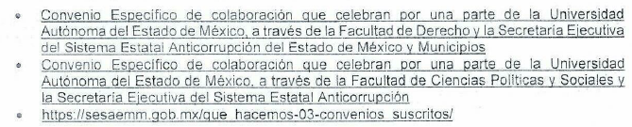

* **1013,10-29-2024-200636.pdf:** Oficio 41100104000000L/095/2024 de la Dirección General de Políticas y Riesgos en Materia Anticorrupción, a través del cual informó a la Unidad de Transparencia que, esa dirección no cuenta con atribuciones para generar, administrar, procesar y/o poseer la información peticionada en la solicitud 01013/SESEA/IP/2024.
* **Repuesta_turno_01013SESEAIP2024_SAIMEX.pdf**: Oficio 41100103000000L/0102/2024 a través del cual, la Dirección General de Servicios Tecnológicos y Plataforma Digital, emitió respuesta a la solicitud en los términos siguientes:

*“En respuesta al requerimiento y después de realizar una exhaustiva búsqueda, se tiene como mecanismo de coordinación entre el Sistema Estatal Anticorrupción y esta Secretaría, la Plataforma Digital Estatal (PDE), la cual es una herramienta digital creada para promover la transparencia y combatir la corrupción, es una plataforma en línea que centraliza información sobre actividades gubernamentales, facilita el acceso a la información para la ciudadanía y los organismos encargados de la vigilancia y control.*

*Actualmente la PDE cuenta con 4 sistemas en funcionamiento de los 6 establecidos en el Artículo 49 de la Ley del Sistema Anticorrupción del Estado de México y Municipios:*

*I. Evolución patrimonial, declaración de intereses y constancia de presentación de declaración fiscal. (Activo)*

*II. Servidores públicos que intervengan en procedimientos de contrataciones públicas. (Activo)*

*II. Servidores públicos y particulares sancionados. (Activo)*

*IV. Información y Comunicación del Sistema Estatal Anticorrupción y del sistema Estatal de Fiscalización. (Pendiente)*

*V. Denuncias públicas de faltas administrativas y hechos de corrupción. (En proceso)*

*VI. Información pública de contrataciones. (Activo)*

*Recordando que, de acuerdo con el Capitulo Octavo, Artículo 48 de la Ley en mención, establece que: *...La Plataforma Digital Estatal será administrada por el Secretario Técnico en los términos que establece la presente ley.”*

*Adicional, me permito comentar lo siguiente:*

*En fecha 23 de octubre de 2018, se publicaron en el Diario Oficial de la Federación las “Bases para el Funcionamiento de la Plataforma Digital Nacional”, las cuales se encuentran adjuntos (Acuerdos_22).*

*En fecha 22 de abril de 2020, se publicaron en Gaceta de Gobierno del Estado de México, los “Lineamientos para el Funcionamiento de los Sistemas de los Servidores Públicos que Intervengan en Procedimientos de Contrataciones Públicas y de Servidores Públicos y Particulares Sancionados, Correspondientes a los Sistemas II y III de la Plataforma Digital Estatal”, los cuales se encuentran adjuntos (Lineamientos_04).*

*En fecha 28 de abril de 2021, se publicó en Gaceta de Gobierno del Estado de México, el “Acuerdo por el que se declara el inicio de la transferencia de datos e interoperabilidad de los Sistemas de Declaraciones Administrados por los entes públicos a la Plataforma Digital Estatal y a la Plataforma Digital Nacional en el Sistema I. Evolución Patrimonial, declaración de Intereses y Constancias de Presentación de Declaración Fiscal”, el cual se encuentra adjunto (Acuerdos_14).*

*En fecha 28 de septiembre de 2021, se publicaron en gaceta de Gobierno del Estado de México, los “Lineamientos para la Operación de la Plataforma Digital Estatal del Sistema Anticorrupción del Estado de México y Municipios.”, los cuales se encuentran adjuntos (Acuerdos_19).*

*En fecha 30 de septiembre de 2021, se publicaron en Gaceta de Gobierno del Estado de México, la Fe de erratas al acuerdo mediante el cual se emiten los lineamientos para la operación de la Plataforma Digital Estatal del Sistema Anticorrupción del Estado de México y Municipios, publicado en el Periódico Oficial “Gaceta del Gobierno”, en fecha 28 de septiembre de 2021, sección primera, tomo CCXII, No. 60, el cual se encuentra adjunto (Acuerdos _20).*

*En fecha 19 de febrero de 2024, se publicaron en Gaceta de Gobierno del Estado de México, el “Acuerdo por el que se abrogan los Lineamientos para la operación de la Plataforma Digital estatal del Sistema Anticorrupción del Estado de México y Municipios, publicados en el periódico Oficial “Gaceta del Gobierno” el 28 de septiembre de 2021 y su fe de erratas del día 30 del mismo mes y año”, el cual se encuentra adjunto (Acuerdos_32).*

*En fecha 27 de febrero de 2024, se publicaron en el Diario Oficial de la Federación, los “Lineamientos para la incorporación de la información al sistema de evolución patrimonial, de declaración de intereses y constancia de presentación de declaración fiscal de la Plataforma Digital Nacional, previsto en el artículo 49, fracción I de la Ley General del Sistema Nacional Anticorrupción”, los cuales se encuentras adjuntos (Lineamientos_09).*

*En fecha 12 de marzo de 2024, se publicaron en Gaceta del Gobierno del Estado de México, los “Lineamientos para la operación de la Plataforma Digital Estatal del Sistema Anticorrupción del Estado de México y Municipios, y su acceso a la información pública.”, los cuales se encuentran adjuntos (Lineamientos_10).*

*Se adjunta a este oficio carpeta .zip. con los Acuerdos y Lineamientos correspondientes.”*

* **resp sol 1013.pdf** y **RESP A SOL 1013.docx**: ambos documentos consisten en el Oficio 41100100030000S/1136/2024 (uno en datos abiertos y el otro en datos cerrados), remitido por la Titular de la Unidad de Planeación y Transparencia del Sujeto Obligado al entonces Solicitante, en el cual notificó la respuesta, sustancialmente, informando lo siguiente:

*“Hago de su conocimiento, la respuesta entregada por la Dirección General de Vinculación Interinstitucional con oficio número 41100101A00000L/0916/2024, la Dirección de Políticas Públicas y Riesgos en Materia Anticorrupción con oficio número 41100101000000L/095/2024 así como la Dirección General de Servicios Tecnológicos Y Plataforma Digital con numero 41100103000000L/0102/2024 en la cual se encuentra la información solicitada, por lo que se anexa en formato pdf.”*

(Énfasis añadido)

* **LTAIPEMYM.pdf** y **LSAEMYM.pdf**: consistentes en las Leyes: Ley de Transparencia y Acceso a la Información Pública del Estado de México y Municipios y la Ley del Sistema Anticorrupción del Estado de México y Municipios.
* **Anexos.zip**: Carpeta de tipo comprimido que contiene los cinco acuerdos y tres lineamientos referidos en el ya descrito documento “Repuesta_turno_01013SESEAIP2024_SAIMEX.pdf”, relativo al Oficio 41100103000000L/0102/2024 a través del cual, la Dirección General de Servicios Tecnológicos y Plataforma Digital.



Inconforme con la respuesta, la parte **Recurrente** interpuso recurso de revisión, haciendo valer como **acto impugnado** y **razones o motivos de inconformidad** *“No es la información que solicite”*. Consideraciones que se traducen en adolecerse por la entrega de información que no corresponde con lo solicitado. Hipótesis que se encuentra establecida en la fracción VI del artículo 179 de la Ley de Transparencia Local[1], para la procedencia de la interposición del recurso de revisión.

Con motivo de la interposición del recurso de revisión, el **Sujeto Obligado** rindió su informe justificado, a través de los documentos *“****recurso 6980.pdf, Informe justificado RR 6980.docx*** y ***Resp RR 6980 DGSTYPD.pdf****”*, de los que se desprende el contenido siguiente:

* **recurso 6980.pdf**: Archivo en **datos cerrados** que contiene el Oficio 41100100030000S/1627/2024 el cual contiene las argumentaciones del Titular de la unidad de Transparencia del Sujeto Obligado, a través de las cuales ratifica su respuesta, en el sentido de haber hecho entrega de la información peticionada que obra en sus archivos. Asimismo, refuta la improcedencia del recurso de revisión, peticionando su desechamiento.
* **Informe justificado RR 6980.docx**: Archivo en **datos abiertos** (editable), consistente en el ya descrito Oficio 41100100030000S/1627/2024 el cual contiene las argumentaciones del Titular de la unidad de Transparencia del Sujeto Obligado, a través de las cuales ratifica su respuesta, en el sentido de haber hecho entrega de la información peticionada que obra en sus archivos. Asimismo, refuta la improcedencia del recurso de revisión, peticionando su desechamiento.
* **Resp RR 6980 DGSTYPD.pdf**: Oficio 41100103000000L/0106/2024 remitido por la Dirección General de Servicios Tecnológicos y Plataforma Digital a la Unidad de Planeación y Transparencia, ambos del Sujeto Obligado, mediante el cual, ratificó su respuesta primigenia.

Una vez descrito el contenido de las constancias y de los documentos que integran el expediente, se advierte que la ***litis*** se centra en determinar si la información proporcionada en respuesta como en informe justificado, satisfacen el requerimiento de información del que se adolece la parte **Recurrente**, por lo que, se procede en los términos siguientes:

La parte **Recurrente** peticionó la entrega de “los mecanismos de colaboración y coordinación entre la Secretaría Ejecutiva y las entidades miembro del Sistema Estatal Anticorrupción en materia de prevención, detección y disuasión de hechos de corrupción y faltas administrativas”, atendiendo a la calidad de la información, resulta necesario traer a contexto los artículos 113 y séptimo transitorio de la Constitución Política de los Estados Unidos Mexicanos, y 130 bis de la Constitución Política del Estado Libre y Soberano de México, los cuales establecen:

***“Constitución Política de los Estados Unidos Mexicanos***

***Artículo 113.*** *El Sistema Nacional Anticorrupción es la instancia de coordinación entre las autoridades de todos los órdenes de gobierno competentes en la prevención, detección y sanción de responsabilidades administrativas y hechos de corrupción, así como en la fiscalización y control de recursos públicos. Para el cumplimiento de su objeto se sujetará a las siguientes bases mínimas:*

***I****. El Sistema contará con un Comité Coordinador que estará integrado por los titulares de la Auditoría Superior de la Federación; de la Fiscalía Especializada en Combate a la Corrupción; de la secretaría del Ejecutivo Federal responsable del control interno; por el presidente del Tribunal Federal de Justicia Administrativa; el presidente del organismo garante que establece el artículo 6o. de esta Constitución; así como por un representante del Tribunal de Disciplina Judicial y otro del Comité de Participación Ciudadana;*

***II****. El Comité de Participación Ciudadana del Sistema deberá integrarse por cinco ciudadanos que se hayan destacado por su contribución a la transparencia, la rendición de cuentas o el combate a la corrupción y serán designados en los términos que establezca la ley, y*

***III****. Corresponderá al Comité Coordinador del Sistema, en los términos que determine la Ley:*

***a)*** *El establecimiento de mecanismos de coordinación con los sistemas locales;*

***b)*** *El diseño y promoción de políticas integrales en materia de fiscalización y control de recursos públicos, de prevención, control y disuasión de faltas administrativas y hechos de corrupción, en especial sobre las causas que los generan;*

***c)*** *La determinación de los mecanismos de suministro, intercambio, sistematización y actualización de la información que sobre estas materias generen las instituciones competentes de los órdenes de gobierno;*

***d)*** *El establecimiento de bases y principios para la efectiva coordinación de las autoridades de los órdenes de gobierno en materia de fiscalización y control de los recursos públicos;*

***e)*** *La elaboración de un informe anual que contenga los avances y resultados del ejercicio de sus funciones y de la aplicación de políticas y programas en la materia.*

*Derivado de este informe, podrá emitir recomendaciones no vinculantes a las autoridades, con el objeto de que adopten medidas dirigidas al fortalecimiento institucional para la prevención de faltas administrativas y hechos de corrupción, así como al mejoramiento de su desempeño y del control interno. Las autoridades destinatarias de las recomendaciones informarán al Comité sobre la atención que brinden a las mismas.*

*Las entidades federativas establecerán sistemas locales anticorrupción con el objeto de coordinar a las autoridades locales competentes en la prevención, detección y sanción de responsabilidades administrativas y hechos de corrupción.*

***Transitorios***

***Séptimo****. Los sistemas anticorrupción de las entidades federativas deberán conformarse de acuerdo con las Leyes Generales que resulten aplicables, las constituciones y leyes locales.*

*…*

***Constitución Política del Estado Libre y Soberano de México***

***Artículo 130 bis.*** *El Sistema Estatal Anticorrupción es la instancia de coordinación entre las autoridades de los órdenes de gobierno competentes en la prevención, detección y sanción de responsabilidades administrativas, actos y hechos de corrupción, así como en la fiscalización y control de recursos públicos. Para el cumplimiento de su objeto se sujetará a las siguientes bases mínimas y conforme a la ley respectiva:*

***I****. El Sistema contará con un Comité Coordinador que estará integrado por el titular de la Secretaría de la Contraloría del Poder Ejecutivo, el titular del Órgano Superior de Fiscalización del Estado de México, el titular de la Fiscalía Especializada en Combate a la Corrupción, el Presidente del Tribunal de Justicia Administrativa del Estado de México, el titular del Instituto de Transparencia, Acceso a la Información Pública y Protección de Datos Personales del Estado de México y Municipios, así como un representante del Consejo de la Judicatura Estatal y otro del Comité de Participación Ciudadana, quien lo presidirá. El Sistema tendrá la organización y funcionamiento que determine la Ley.*

***II****. El Comité de Participación Ciudadana del Sistema deberá integrarse por cinco ciudadanos que se hayan destacado por su contribución a la transparencia, rendición de cuentas o combate a la corrupción y serán designados en los términos que establezca la ley.* ***III****. Corresponderá al Comité Coordinador del Sistema, en los términos que determine la ley:*

***a)*** *El establecimiento de mecanismos de coordinación con el sistema federal y con las instituciones integrantes del Sistema Estatal.*

***b)*** *El diseño y promoción de políticas integrales en materia de fiscalización y control de recursos públicos, de prevención, control y disuasión de faltas administrativas, actos y hechos de corrupción, en especial sobre las causas que los generan.*

***c)*** *La determinación de los mecanismos de suministro, intercambio, sistematización y actualización de la información que sobre estas materias generen las instituciones competentes de los órdenes de gobierno.*

***d)*** *El establecimiento de bases y principios para la efectiva coordinación de las autoridades de los órdenes de gobierno en materia de fiscalización y control de los recursos públicos.*

***e)*** *La elaboración de un informe anual que contenga los avances y resultados del ejercicio de sus funciones y de la aplicación de políticas y programas en la materia. Derivado de este informe, podrá emitir recomendaciones no vinculantes a las autoridades, para que adopten medidas dirigidas al fortalecimiento institucional para la prevención de faltas administrativas y hechos de corrupción, así como al mejoramiento de su desempeño y del control interno. Las autoridades destinatarias de las recomendaciones informarán al Comité sobre la atención que brinden a las mismas.*

*El Sistema Municipal Anticorrupción es la instancia de coordinación y coadyuvancia con el Sistema Estatal Anticorrupción que concurrentemente tendrá por objeto establecer principios, bases generales, políticas públicas, acciones y procedimientos en la prevención, detección y sanción de faltas administrativas, actos y hechos de corrupción, así como coadyuvar con las autoridades competentes en la fiscalización y control de recursos públicos en el ámbito municipal, en congruencia con los Sistemas Federal y Estatal.*

*Para su funcionamiento se sujetará a las siguientes bases mínimas y conforme a la ley respectiva:*

***I****. El Sistema contará con un Comité Coordinador que estará integrado por el titular de la Contraloría Municipal, el de la Unidad de Transparencia y Acceso a la Información, así como un representante del Comité de Participación Ciudadana, quien lo presidirá.*

***II****. El Comité de Participación Ciudadana del Sistema deberá integrarse por tres ciudadanos que se hayan destacado por su contribución al combate a la corrupción, de notoria buena conducta y honorabilidad manifiesta, los cuales serán designados en los términos que establezca la ley.*

***III****. Corresponderá al Comité Coordinador del Sistema, en los términos que determine la Ley:*

***a)*** *El establecimiento de mecanismos de coordinación y armonización con el Sistema Estatal Anticorrupción.*

***b)*** *El diseño y promoción de políticas integrales en materia de prevención, control y disuasión de faltas administrativas y hechos de corrupción.*

***c)*** *Actualización y difusión de la información que sobre estas materias generen las instituciones competentes de los órdenes de gobierno. d) La elaboración de un informe anual que contenga los avances y resultados del ejercicio de sus funciones y de la aplicación de políticas y programas en la materia.*

***e)*** *Elaboración y entrega de un informe anual al Comité Coordinador del Sistema Estatal Anticorrupción de las acciones realizadas, las políticas aplicadas y del avance de éstas con respecto al ejercicio de sus funciones, además informar al mismo Comité de la probable comisión de hechos de corrupción y faltas administrativas para que en su caso, emita recomendaciones no vinculantes a las autoridades competentes, a fin de que adopten medidas dirigidas al fortalecimiento institucional para la prevención y erradicación de tales conductas.*

(Énfasis añadido)

Preceptos legales que consagran la creación del Sistema Anticorrupción, el cual será la instancia de coordinación entre las autoridades de los órdenes de gobierno competentes en la prevención, detección y sanción de responsabilidades administrativas, actos y hechos de corrupción, así como en la fiscalización y control de recursos públicos.

En ese orden de ideas, la Ley del Sistema Anticorrupción del Estado de México y Municipios, establece en sus artículos 1, 2, 3 fracción XII, 4, 6, 7, 8, 9 fracciones VIII y X, 21, 24, 25, 39 y 40, lo siguiente:

*“****Artículo 1.*** *La presente Ley es de orden público y de observancia general en todo el territorio del Estado de México y tiene por objeto establecer las bases de coordinación entre el Estado y los Municipios para el funcionamiento de los Sistemas Anticorrupción, de conformidad con lo dispuesto en la Constitución Política de los Estados Unidos Mexicanos, la Constitución Política del Estado Libre y Soberano de México y la Ley General del Sistema Nacional Anticorrupción, para que las autoridades estatales y municipales competentes prevengan, investiguen y sancionen las faltas administrativas y los hechos de corrupción.*

***Artículo 2.*** *Son objetivos de la presente Ley:*

***I****. Establecer mecanismos de coordinación* *entre los diversos órganos de combate a la corrupción en el ámbito federal, estatal y municipal.*

***II****. Establecer las bases para la prevención de hechos de corrupción y faltas administrativas en el Estado y sus Municipios.*

*…*

***Artículo 3.*** *Para efectos de la presente Ley, se entenderá por:*

*…*

***XII. Sistema Estatal Anticorrupción****: Al conjunto de mecanismos interinstitucionales de coordinación entre los entes públicos del Estado de México, que tienen por objeto el combate a la corrupción.*

*…*

***Artículo 4.*** *Son sujetos de la presente Ley, los entes públicos que integran los Sistema Estatal y Municipal Anticorrupción.*

***Artículo 6.*** *El Sistema Estatal y Municipal Anticorrupción, tiene por objeto establecer principios, bases generales, políticas públicas y procedimientos para la coordinación entre las autoridades del Estado de México y sus Municipios, en materia de prevención, detección y sanción de faltas administrativas y hechos de corrupción, así como en la fiscalización y control de recursos públicos, transparencia y rendición de cuentas, en congruencia con el Sistema Nacional Anticorrupción. Es una instancia cuya finalidad es establecer, articular y evaluar la política en la materia.*

*Las políticas públicas que establezca el Comité Coordinador, deberán ser implementadas por todos los entes públicos.*

*La Secretaría Ejecutiva, dará seguimiento a la implementación de dichas políticas.*

***Artículo 7.*** *El* ***Sistema Estatal y Municipal Anticorrupción****, se integrará por:*

***I****. Los integrantes del Comité Coordinador.*

***II****. El Comité de Participación Ciudadana.*

***III****. El Comité Rector del Sistema Estatal de Fiscalización.*

***IV****. Los Sistemas Municipales Anticorrupción, quienes concurrirán a través de sus presidentes rotatoriamente conforme a los dieciocho distritos judiciales en que se divide el territorio del Estado de México.*

***Artículo 8.*** *El* ***Comité Coordinador*** *es la instancia responsable de establecer los mecanismos de coordinación entre los integrantes del Sistema Estatal y Municipal Anticorrupción y tendrá bajo su encargo el diseño, promoción y evaluación de políticas públicas y programas de combate a la corrupción.*

***Artículo 9.*** *El Comité Coordinador tendrá las facultades siguientes:*

*…*

***VIII****. Emitir un informe anual que contenga los avances y resultados del ejercicio de sus funciones y de la aplicación de políticas y programas estatales y municipales en la materia. Dicho informe será el resultado de las evaluaciones realizadas por la Secretaría Ejecutiva y será aprobado por la mayoría de los integrantes del Comité Coordinador, los cuales podrán realizar votos particulares, concurrentes o disidentes, sobre el mismo y deberán ser incluidos dentro del informe anual.*

*…*

***X.*** *Establecer mecanismos de coordinación con los Sistemas Municipales Anticorrupción.*

*…*

***Artículo 21.*** *El Comité de Participación Ciudadana tendrá las atribuciones siguientes:*

*…*

***Artículo 24.*** *La Secretaría Ejecutiva, es un organismo descentralizado, no sectorizado, con personalidad jurídica y patrimonio propio, con autonomía técnica y de gestión, mismo que tendrá su sede en la ciudad de Toluca de Lerdo. Contará con una estructura operativa para la realización de sus atribuciones, objetivos y fines.*

***Artículo 25.*** *La Secretaría Ejecutiva, tiene por objeto fungir como órgano de apoyo técnico del Comité Coordinador, a efecto de proveerle la asistencia técnica, así como los insumos necesarios para el desempeño de sus atribuciones, conforme a lo dispuesto en la presente Ley y demás ordenamientos aplicables.*

***Artículo 39.*** *El Sistema Estatal de Fiscalización contará con un Comité Rector conformado por las autoridades siguientes:*

***I****. El Órgano Superior de Fiscalización del Estado de México.*

***II****. La Contraloría del Poder Legislativo del Estado de México.*

***III****. La Secretaría de la Contraloría del Gobierno del Estado de México.*

***IV****. Siete integrantes rotatorios de las contralorías municipales, los cuales serán elegidos por periodos de dos años, previo consenso del Órgano Superior de Fiscalización del Estado de México, la Contraloría del Poder Legislativo y la Secretaría de la Contraloría.*

*El Comité Rector será presidido de manera tripartita por el Auditor Superior de Fiscalización, el Contralor del Poder Legislativo y el Secretario de la Contraloría del Gobierno del Estado de México, o por los representantes que respectivamente éstos designen.*

***Artículo 40.*** *Para el ejercicio de las competencias del Sistema Estatal de Fiscalización, en materia de fiscalización y control de los recursos públicos, el Comité Rector ejecutará, acorde con el Sistema Nacional de Fiscalización, las acciones siguientes:*

***I****. El diseño, aprobación y promoción de políticas integrales en la materia.*

***II****. La instrumentación de mecanismos de coordinación entre todos los integrantes del Sistema Estatal de Fiscalización.*

***III****. La integración e instrumentación de mecanismos de suministro, intercambio, sistematización y actualización de la información que en materia de fiscalización y control de recursos públicos generen las instituciones competentes en dichas materias.*

(Énfasis añadido)

Preceptos legales en los cuales se establecen la forma de integración del Sistema Estatal Anticorrupción, así como sus atribuciones. Advirtiendo particularmente, las relativas al establecimiento de mecanismos de coordinación entre los diversos órganos de combate a la corrupción en el ámbito federal, estatal y municipal.

Atribuciones que el **Sujeto Obligado**, reconoce haber ejercido y que parte de la información consta en los **informes anuales** del Comité Coordinador, alguna de ellas en los convenios específicos de colaboración celebrados con diversas dependencias (universidades y Municipios).

Proporcionó ligas electrónicas para su consulta, en las cuales constan los informes anuales, sin embargo, se advierte que, **se encuentran en formato cerrado**; es decir, implica que tanto el particular como este Órgano Garante las transcriban, lo que pudiera generar la existencia de un error humano y hacer imposible su consulta.

Es necesario precisar, que para tener acceso a la liga proporcionada sería necesario capturar la dirección electrónica carácter por carácter, ya que el documento digitalizado a través del cual se proporcionó no permite editar, modificar o procesar su contenido, asimismo, es imprescindible mencionar que dichas ligas electrónicas están compuestas por diversos caracteres. Asimismo, se debe establecer que al proporcionar información pública es necesario que sea en un formato que no tenga ninguna restricción en el acceso o reutilización, por lo que, es necesario que los datos digitales (como ligas electrónicas), se proporcionen en un formato abierto.

Se considera necesario precisar que datos abiertos, conforme a la Carta Internacional de Datos Abiertos[2] son datos digitales que son puestos a disposición con las características técnicas y jurídicas necesarias para que **puedan ser usados, reutilizados y redistribuidos libremente por cualquier persona, en cualquier momento y en cualquier lugar**.

En ese contexto, el artículo 3°, fracción VI y X, de la Ley General de Transparencia y Acceso a la Información Pública, con relación, al diverso 3°, fracciones VIII y XVI de la Ley de Transparencia y Acceso a la Información Pública del Estado de México y Municipios, precisan lo siguiente:

* **Dato abierto:** Datos digitales de carácter público que son accesibles en línea que pueden ser usados, reutilizados y redistribuidos por cualquier persona, mismos que se conforman de diversas características, entre las cuales se encuentra que se encuentren en formatos abiertos.
* **Formato accesible:** Conjunto de características técnicas y de presentación de la información que corresponden a la estructura lógica usada para almacenar datos de forma integral y facilitan su procesamiento digital, cuyas especificaciones estás disponibles públicamente y que permite el acceso sin restricción de uso por parte de los usuarios.

En este sentido, los datos abiertos cumplen con la finalidad de poder ser utilizados, **reutilizados** y redistribuidos; y que el formato de datos abiertos, **debe permitir la aplicación y reproducción** de la información sin estar condicionados a contraprestaciones; lo anterior no debe traducirse en la posibilidad de alteración, edición o modificación del original; entonces, podemos advertir que el documento entregado en formato pdf, no permite seleccionar texto, copiarlo y pegarlo; por tanto, tampoco permite que la información pueda ser utilizada, reutilizada o redistribuida.

Acotado lo anterior, en la etapa de manifestaciones, el **Sujeto Obligado** ratificó su respuesta, no obstante, proporcionó en datos abiertos los enlaces electrónicos señalados en su respuesta. Atentos a ello, se procedió a la consulta de la información que obra en dichas páginas, advirtiendo lo siguiente:

* <https://sesaemm.gob.mx/documentos/sc03/02_comite_coordinador/a_informes_anuales/1er_Informe_Anual_CC_2018.pdf>, en su página 34

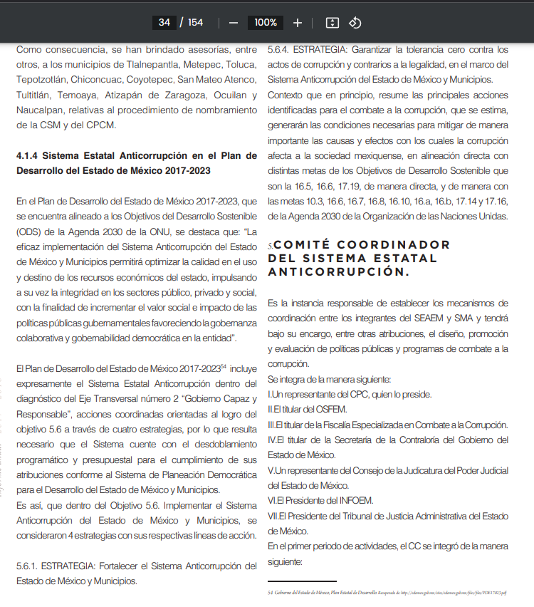

* <https://sesaemm.gob.mx/documentos/sc03/02_comite_coordinador/a_informes_anuales/2do_Informe_Anual_CC_2019_y_Anexos.pdf>, en su página 83

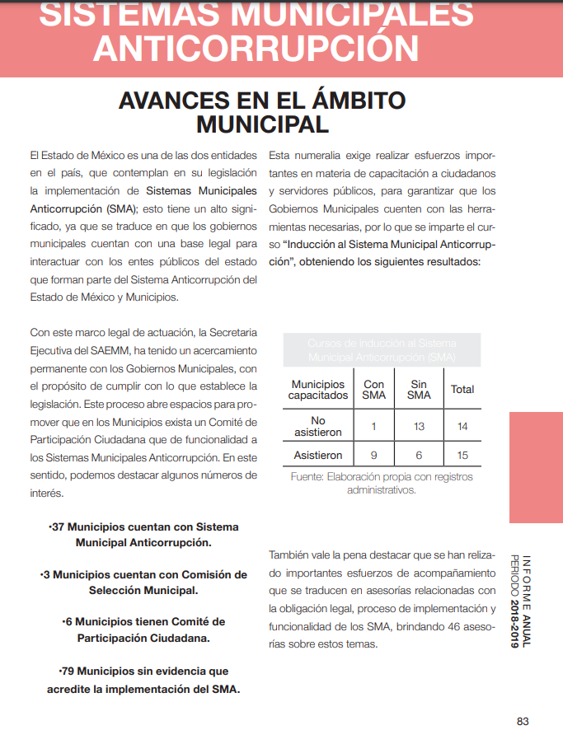

* <https://sesaemm.gob.mx/documentos/sc03/02_comite_coordinador/a_informes_anuales/3er_Informe_Anual_CC_2020.pdf>, en su página 124

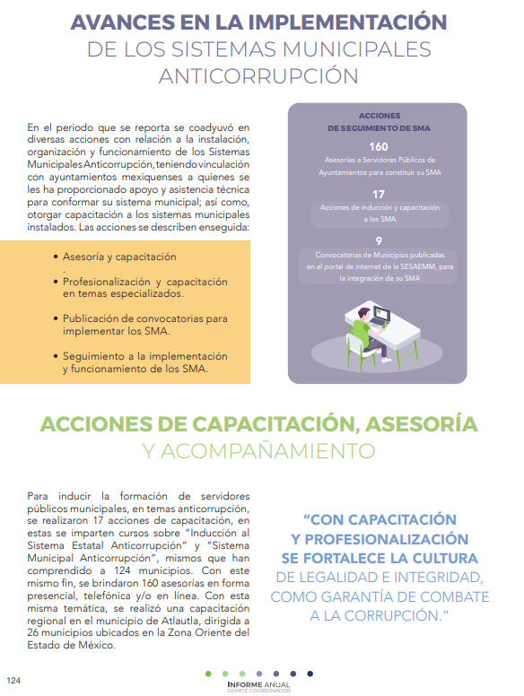

Páginas electrónicas en las cuales constan los informes anuales de actividades del **Sujeto Obligado**, particularmente, las acciones y avances logrados en los mecanismos implementados por parte del Comité Coordinador.

Ahora bien, en lo que corresponde a la información que obra en los convenios específicos de colaboración con diversas dependencias y universidades. Hizo entrega de una carpeta comprimida que contiene los cinco acuerdos y lineamientos, a manera de ejemplo se insertan las imágenes siguientes:

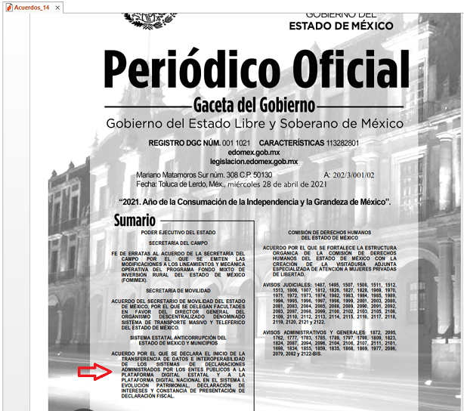

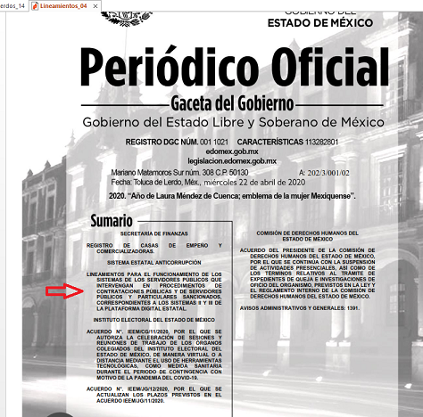

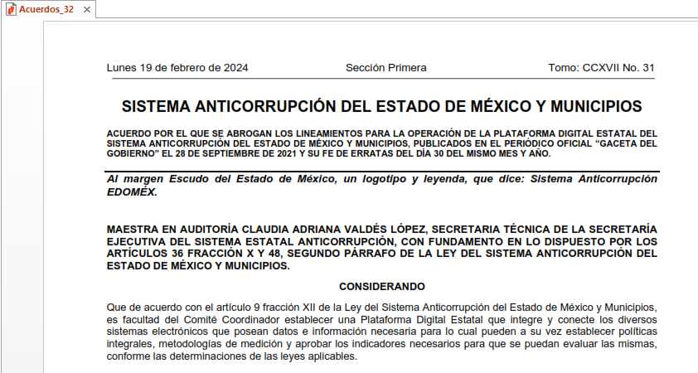

Documentos de los cuales se desprenden los mecanismos implementados por Dirección General de Servicios Tecnológicos y Plataforma Digital.

No pasando desapercibido para este Órgano Garante que, de conformidad con las citadas atribuciones del **Sujeto Obligado**, no se establece una temporalidad o periodo en que debe generarse la información, por lo que, con base en las ya descritas documentales, se tie**ne por acreditado la entrega de la información que se encuentra en los archivos** del **Sujeto Obligado**, en ejercicio de sus atribuciones.

Conforme a lo anterior, podemos concluir que resulta de observancia lo consagrado en la fracción III del artículo 192, de la Ley de Transparencia y Acceso a la Información Pública del Estado de México y Municipiosvigente, que a la letra señala:

***“Artículo 192.*** *El recurso será sobreseído, en todo o en parte, cuando una vez admitido, se actualicen alguno de los siguientes supuestos:*

*(…)*

***III.*** *El sujeto obligado responsable del acto lo* ***modifique*** *o revoque de tal manera que el recurso de revisión quede sin materia;*

*(…)*

(Énfasis añadido)

El citado precepto legal consagra la procedencia para sobreseer el recurso de revisión cuando una vez admitido, el **Sujeto Obligado** modifique o revoque su acto, de tal manera que el recurso de revisión quede sin materia, circunstancias que se acreditan por lo siguiente:

Como quedó precisado en párrafos previos, en un primer momento el **Sujeto Obligado** proporcionó enlaces electrónicos en datos cerrados que no permitían la consulta, sin embargo, **a través de su informe justificado, modificó su respuesta** al entregar en datos abiertos los enlaces electrónicos, permitiendo la obtención de la información.

En consecuencia, resulta procedente determinar el **sobreseimiento** del presente recurso de revisión, el cual provoca que un procedimiento se resuelva en definitiva sin que se entre al estudio de los agravios o motivos de inconformidad. Este mismo criterio es compartido por el más alto tribunal del país en múltiples jurisprudencias, por lo que a continuación se agrega una de ellas que sirve como orientador en esta resolución:

***SOBRESEIMIENTO EN EL JUICIO DE AMPARO DIRECTO. IMPIDE EL ESTUDIO DE LAS VIOLACIONES PROCESALES PLANTEADAS EN LOS CONCEPTOS DE VIOLACIÓN.***

*El sobreseimiento en el juicio de amparo directo provoca la terminación de la controversia planteada por el quejoso en la demanda de amparo, sin hacer un pronunciamiento de fondo sobre la legalidad o ilegalidad de la sentencia reclamada. Por consiguiente, si* ***al sobreseerse en el juicio de amparo no se pueden estudiar los planteamientos que se hacen valer en contra del fallo reclamado****, tampoco se deben analizar las violaciones procesales propuestas en los conceptos de violación, dado que, la principal consecuencia del sobreseimiento es poner fin al juicio de amparo sin resolver la controversia en sus méritos.*

*SÉPTIMO TRIBUNAL COLEGIADO EN MATERIA CIVIL DEL PRIMER CIRCUITO.*

*Amparo directo 699/2008. Mariana Leticia González Steele. 13 de noviembre de 2008. Unanimidad de votos. Ponente: Sara Judith Montalvo Trejo. Secretario: Arnulfo Mateos García.*

(Énfasis añadido)

De este modo, se puede deducir que, en las resoluciones dictadas por el Pleno de este Instituto, en las que se decreta el sobreseimiento de un recurso de revisión por la actualización de alguno de los supuestos jurídicos contemplados en el artículo **192** de la **Ley de Transparencia y Acceso a la Información Pública del Estado de México y Municipios**, nos encontramos ante un sobreseimiento definitivo toda vez que pone fin al procedimiento sin entrar al estudio de fondo del mismo.

Por lo tanto, en mérito de lo expuesto en líneas anteriores, si bien resultaban parcialmente fundados los motivos de inconformidad que arguye la parte **Recurrente** al momento de interponer su medio de impugnación, también lo es que los mismos quedaron sin materia de conformidad con las consideraciones de hecho y de derecho hechas valer en líneas precedentes que fueron materia de estudio, por ello **con fundamento en la segunda hipótesis de la fracción I del artículo 186,** de la Ley de Transparencia y Acceso a la Información Pública del Estado de México y Municipios, se **SOBRESEE** el recurso de revisión **06980/INFOEM/IP/RR/2024**, que ha sido materia del presente fallo.

Por lo antes expuesto y fundado es de resolverse y,

**SE RESUELVE**

**PRIMERO.** Se **SOBRESEE** el recurso de revisión número **06980/INFOEM/IP/RR/2024**, porque el **Sujeto Obligado** al modificar su respuesta, el recurso de revisión quedó sin materia, en términos del artículo 192 fracción III de la Ley de Transparencia y Acceso a la Información Pública del Estado de México y Municipios, en términos del Considerando **TERCERO** de la presente resolución.

**SEGUNDO.** **NOTIFÍQUESE** a través del SAIMEX, la presente resolución al Titular de la Unidad de Transparencia del **Sujeto Obligado**.

**TERCERO.** **NOTIFÍQUESE** a través del SAIMEX a la parte **Recurrente** la presente resolución, y hágase de su conocimiento que en caso de considerar que le causa algún perjuicio, podrá promover el Juicio de Amparo en los términos de las leyes aplicables, de acuerdo a lo estipulado por el artículo 196, de la Ley de Transparencia y Acceso a la Información Pública del Estado de México y Municipios.

ASÍ LO RESUELVE, POR UNANIMIDAD DE VOTOS DE LOS PRESENTES DEL PLENO DEL INSTITUTO DE TRANSPARENCIA, ACCESO A LA INFORMACIÓN PÚBLICA Y PROTECCIÓN DE DATOS PERSONALES DEL ESTADO DE MÉXICO Y MUNICIPIOS, CONFORMADO POR LOS COMISIONADOS JOSÉ MARTÍNEZ VILCHIS, MARÍA DEL ROSARIO MEJÍA AYALA, SHARON CRISTINA MORALES MARTÍNEZ, LUIS GUSTAVO PARRA NORIEGA Y GUADALUPE RAMÍREZ PEÑA, EN LA CUADRAGÉSIMA PRIMERA SESIÓN ORDINARIA CELEBRADA EL VEINTISIETE DE NOVIEMBRE DE DOS MIL VEINTICUATRO, ANTE EL SECRETARIO TÉCNICO DEL PLENO, ALEXIS TAPIA RAMÍREZ. ------------------------

-----------------------------------------------------------------------------------------------------------------

-----------------------------------------------------------------------------------------------------------------

-----------------------------------------------------------------------------------------------------------------

-----------------------------------------------------------------------------------------------------------------

-----------------------------------------------------------------------------------------------------------------

CCR/*

1. ***Artículo 179.*** *El recurso de revisión es un medio de protección que la Ley otorga a los particulares, para hacer valer su derecho de acceso a la información pública, y procederá en contra de las siguientes causas:*

   *…*

   ***VI.*** *La entrega de información que no corresponda con lo solicitado;*
2. [*https://opendatacharter.net/principles-es/*](https://opendatacharter.net/principles-es/)